Nom : Corrigé

Aide à l’apprentissage #1

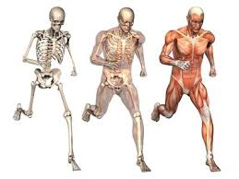

Système Musculosquelettique

**Mise en situation**

Madame Meilleur est en très grande forme. Elle fournit à son organisme tout ce dont il a besoin pour conserver une bonne santé. Elle a une bonne alimentation et une routine d’exercices rigoureuse qui lui permet de bien nourrir ses cellules.

1. Remplissez les lignes avec les mots adéquats, manquants.

Le corps de madame Meilleur comprend des matériaux de base que l’on nomme *Atomes* et *Molécules*. Ces matériaux forment des *Cellules* qui s’unissent pour former des *Tissus*, qui eux, s’assemblent à leur tour pour former des *Organes* et des *Structures*. Finalement, le tout forme des *Systèmes.*

|  |  |  |
| --- | --- | --- |
| Atomes  Cellules  Organes | Structures  Molécules | Tissus  Systèmes |

1. À quel endroit précis retrouve-t-on le code génétique de Mme Meilleur?

*Le noyau cellulaire*

1. Les cellules sanguines de madame circulent librement dans quel liquide?

*Le plasma*

1. Qui suis-je?

Selon ces 4 choix proposés :

|  |  |  |  |
| --- | --- | --- | --- |
| Plaquettes | Périoste | Globules rouges | Globules blancs |

1. Nous sommes les cellules sanguines transportant l’oxygène et le gaz carbonique :

*Les globules rouges*

1. Nous sommes les cellules sanguines qui permettent la coagulation :

*Les plaquettes*

1. Nous sommes les cellules sanguines qui défendent le corps de Mme Meilleur contre les maladies, virus et bactéries :

*Les globules blancs*

1. Je recouvre tous les os pour les protéger et je contiens des vaisseaux sanguins pour nourrir cet os :

*Le périoste*

1. Parmi les différents **systèmes** de Mme Meilleur;
2. Comment se nomme celui qui a pour principaux organes les os, les articulations et les muscles?

*Musculosquelettique*

1. Pour chacun des rôles suivants, nommez-moi de quelle structure ou organe il s’agit, selon le système mentionné à la question **5a**;
2. Je forme des cellules sanguines

*Les os*

1. Je sers de réservoir aux minéraux (Sels)

*Les os*

1. Je produis de la chaleur

*Les muscles*

1. J’assure la mobilité du squelette

*Os, muscles et articulations*

1. Comment nomme-t-on la relation étroite entre les systèmes pour régulariser le corps humain?

*L’homéostasie*

1. Nommez-moi les deux systèmes qui assurent le **contrôle** ou la régularisation des autres systèmes.

*Système endocrinien*

*Système nerveux*

1. Quel endroit précis de l’os permet sa croissance en longueur?

*Le cartilage de conjugaison*

1. Jumeler les fonctions aux bonnes structures

|  |  |
| --- | --- |
| **Structures** | **Fonctions** |
| 1. Cartilage articulaire*: 6* 2. Os compact*: 2* 3. Périoste *: 5* 4. Cartilage de conjugaison *: 3* 5. Moelle osseuse jaune *: 4* 6. Moelle osseuse rouge *: 1* | 1. Produit les différentes cellules sanguines 2. Assure la croissance en épaisseur de l’os 3. Assure sa croissance en longueur de l’os 4. Composé de lipides et réserve d’énergie 5. Enveloppe rigide externe des os 6. Recouvre les extrémités des épiphyses pour éviter la friction et les chocs |

1. Associez le bon tissu à sa définition

|  |  |  |  |
| --- | --- | --- | --- |
| Conjonctif | Nerveux | Épithélial | Musculaire |

a) Ce tissu est le plus abondant et le plus répandu : *Conjonctif*

b) Ce tissu à la propriété de se raccourcir pour produire un mouvement : *Musculaire*

c) Ce tissu produit des hormones : *Épithélial*

d) Ce tissu enveloppe et protège les organes : *Épithélial*

e) Ce tissu achemine les influx électrochimiques : *Nerveux*

1. Sur la figure suivante, identifiez à l’aide de la lettre appropriée, les régions du corps humain suivantes

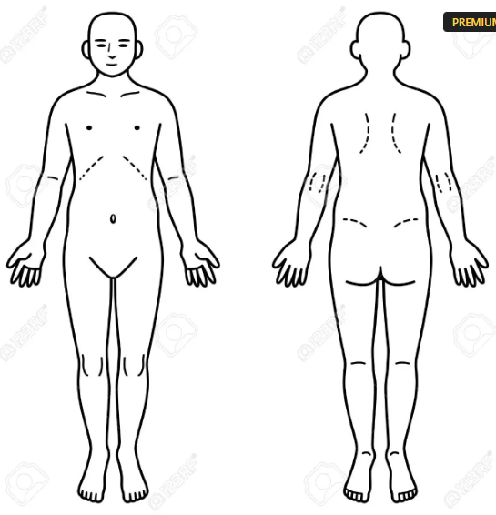

*D*

*K*

*L*

*H*

*J*

*I*

*G*

*F*

*E*

*C*

*B*

*A*

|  |  |
| --- | --- |
| 1. Axillaire 2. Cervicale 3. Fémorale 4. Inguinale 5. Lombaire 6. Sternale | 1. Carpienne 2. Poplitée 3. Dorsale 4. Brachiale 5. Iliaque 6. Palmaire |

Respirez et bon succès